 CÔNG TY TNHH ĐẤT MŨI
Add: 572 Lê Quang Định, Phường 1, Q.Gò Vấp, TP.HCM
Tel: (08) 62776862 – 0919 086 080, Fax: (08) 73005641
Email: info@datmui.vn, Website: www.datmui.vn, www.phanmemdoanhnghiep.vn

Hướng dẫn cài đặt phần mềm kế toán DMA
Sau khi download xong, nhấp đúp chuột vào file setupDMA.exe để tiến hành cài đặt theo các bước hướng dẫn trên màn hình.
Ghi chú: Tuỳ theo phiên bản, file cài đặt có thể là setupDMA_5.1.exe, setupDMA_5.2.exe, …
Trong quá trình cài đặt, nếu bạn gặp phải cửa sổ sau thì bấm vào Run program
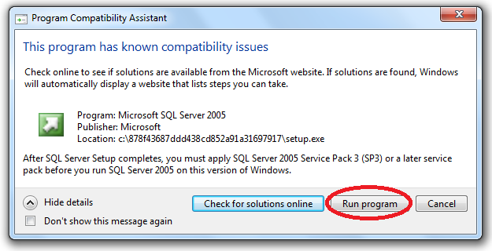
Kết thúc quá trình cài đặt, vào chương trình với:
Tên người dùng: admin
Mật khẩu: Bỏ trống

Những lỗi bạn có thể gặp khi chạy phần mềm (xảy ra trên Windows7):
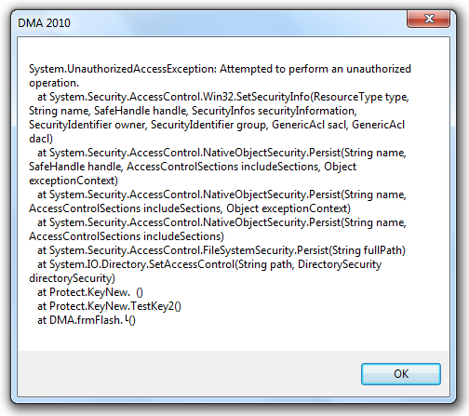
Cách khắc phục: Bấm chuột phải vào biểu tượng chương trình trên Desktop → Properties

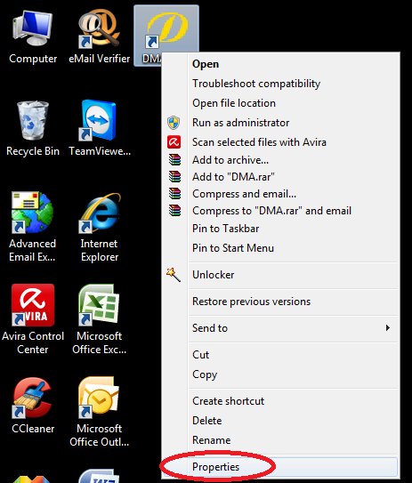

Trên cửa sổ hiện ra, chọn Tab Compatibility, đánh dấu check vào Run this program as an administrator. Sau đó bấm Apply
